OS ÓRGÃOS E AS FUNÇÔES DO PODER CENTRAL

Em Portugal, o poder está dividido pelos órgãos de soberania. São eles que tomam decisões importantes de modo a que todos vivamos cada vez melhor, para que o país se desenvolva, para que ser estabeleçam boas relações com outros países.

ÓRGÃOS DE SOBERANIA

Governo
Presidente da República
Tribunais
Assembleia da República

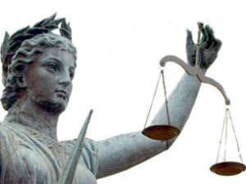
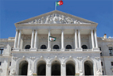

Os cidadãos eleitores de todo o país elegem

PRESIDENTE DA REPÚBLICA – É o chefe de estado, o representante máximo do país. Qualquer cidadão com mais de 35 anos pode candidatar-se a Presidente da República. É eleito por um prazo de 5 anos, por todos os cidadãos eleitores, e representa a República Portuguesa.
Tem como principais funções:
- Nomear e demitir o Primeiro-Ministro;
- Aprovar e mandar publicar as leis;
- Marcar a data das eleições.
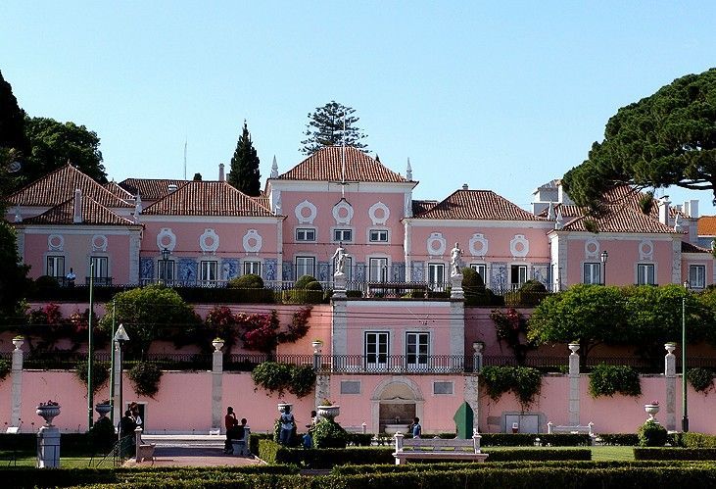

A residência oficial do Presidente da república é o Palácio de Belém, em Lisboa.

Governo
O chefe do governo ou Primeiro-Ministro é nomeado pelo Presidente da República, respeitando a vontade do partido vencedor das eleições para a Assembleia da República. Depois, o Primeiro-Ministro escolhe os outros ministros e secretários que constituem o seu governo.

Tem como funções:
- Dirigir a administração pública;
- Fazer cumprir as leis.

Este é o governo mais reduzido dos 19 formados desde 1976, contando com 11 ministros, dos quais dois são ministros de Estado: Vítor Gaspar (Finanças) e Paulo Portas (Negócios Estrangeiros).
José Pedro Aguiar Branco (Defesa), Miguel Macedo (Administração Interna), Paula Teixeira da Cruz (Justiça), Miguel Relvas (ministro Adjunto e dos Assuntos Parlamentares), Álvaro Santos Pereira (Economia e Emprego), Assunção Cristas (Agricultura, Mar, Ambiente e Ordenamento do Território), Paulo Macedo (Saúde), Nuno Crato (Educação e Ensino Superior) e Pedro Mota Soares (Solidariedade e Segurança Social) completam o elenco de ministros.

Assembleia da República – É constituída por deputados eleitos, por todos os cidadãos, por um período de 4 anos. É a assembleia representativa de todos os Portugueses. O partido mais votado é que tem maior número de deputados na Assembleia.

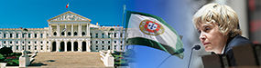
Tem como principais funções:
- Fazer as leis;
- Aprovar o programa do governo;
- Fiscalizar a ação do governo

A Assembleia da república tem como sede o Palácio de S. Bento em Lisboa.

TRIBUNAIS
Existem para garantir a justiça. Os juízes (poder judicial) têm o poder de julgar crimes e condenar quem não cumpre as leis.

